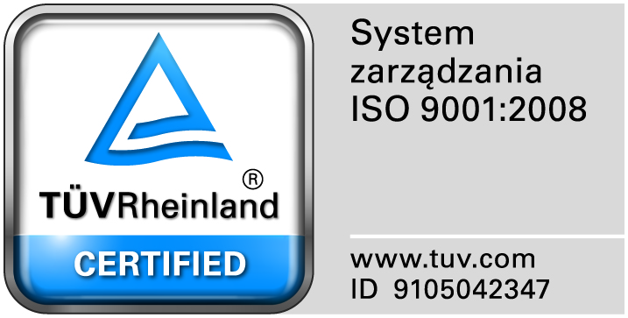
Zamojski Szpital Niepubliczny Sp. z o.o.

22-400 Zamość. ul. Peowiaków 1
www.szpital.com.pl e-mail: zamosc@szpital.com.pl
tel. 84 677-50-00, fax 84 638-51-45

Zamość 2017-06-01

Do Wszystkich Wykonawców
biorących udział w postępowaniu

Dotyczy: Postępowania na świadczenie usług doradztwa w celu pozyskania dofinansowania

ZAWIADOMIENIE O
WYBORZE NAJKORZYSTNIEJSZEJ OFERTY

Zamawiający informuje, że w prowadzonym postępowaniu, do realizacji zamówienia wybrano ofertę złożoną przez:

Krajowe Centrum Funduszy Europejskich Sp. z o.o.
Ul. Turystyczna 32, 20-207 Lublin

Dziękujemy za złożenie ofert i zapraszamy do udziału w innych postępowaniach prowadzonych przez Zamawiającego.

